**Сообщение о возможном установлении публичного сервитута**

**Наименование уполномоченного орган, которым рассматривается ходатайство об установлении публичного сервитута:** Администрация Козульского района Красноярского края

**Цели установления публичного сервитута:** строительство и эксплуатация объектов электросетевого хозяйства, необходимых для технологического присоединения к сетям инженерно-технического обеспечения

**Описание местоположения границ публичного сервитута:**

|  |  |  |
| --- | --- | --- |
| Местоположение границ публичного сервитута | Красноярский край, Козульский район | |
| Система координат | МСК 166, зона 3 | |
| Метод определения координат | Аналитический метод | |
| Площадь земельного участка | 84 кв. м | |
| Средняя квадратическая погрешность положения характерной точки (Mt), м | 0,1 | |
| Обозначение характерных точек границ | Координаты, м | |
| X | Y |
| 1 | 684914.82 | 185573.12 |
| 2 | 684912.84 | 185569.49 |
| 3 | 684933.36 | 185564.53 |
| 4 | 684934.44 | 185566.75 |
| 5 | 684935.17 | 185568.20 |
| 1 | 684914.82 | 185573.12 |

Схема расположения местоположения границ публичного сервитута

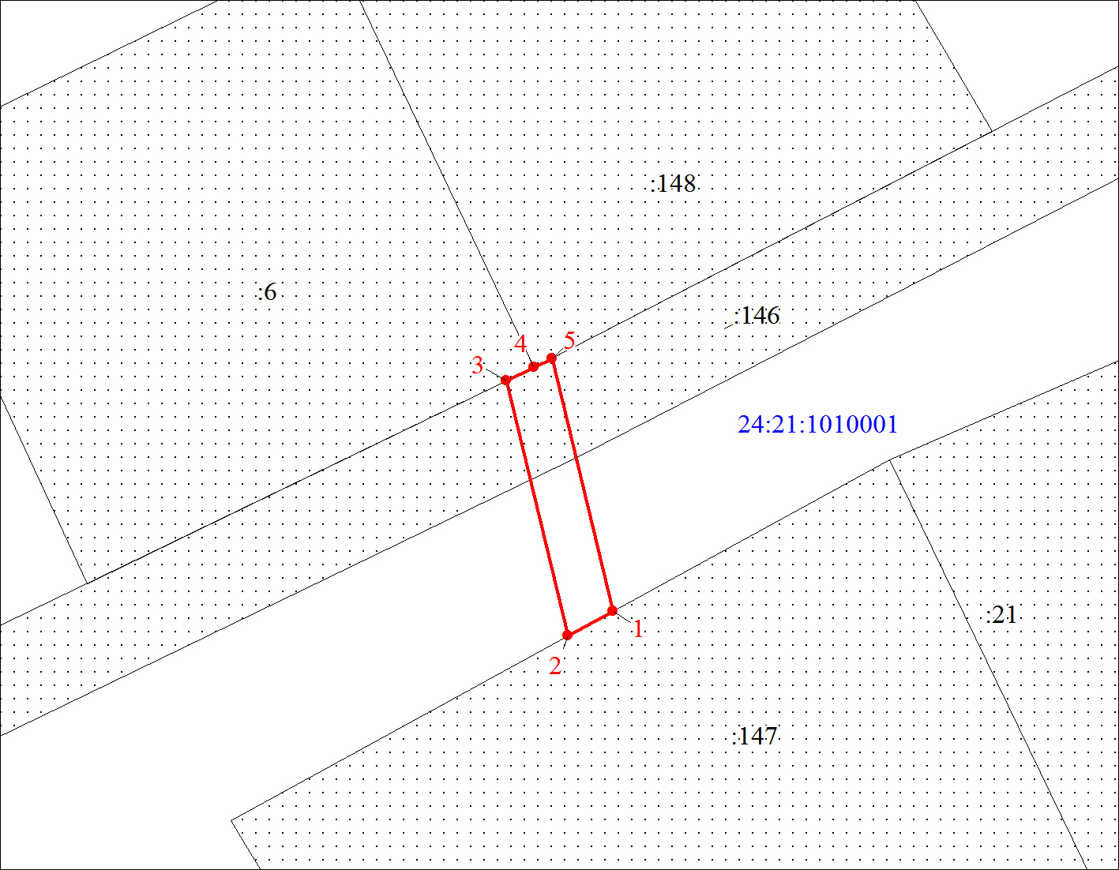

**Адрес или иное описание местоположения земельного участка (участков), в отношении которого испрашивается публичный сервитут:**

|  |  |  |
| --- | --- | --- |
| № п.п. | Кадастровый номер/ кадастровый квартал | Местоположение |
| 1 | 24:21:1010001:146 | Российская Федерация, Красноярский край, Козульский муниципальный район, Сельское поселение Лазурненский сельсовет, Соболевка поселок, Таежная улица |
| 2 | 24:21:1010001 | Красноярский край, Козульский район |

**Адрес, по которому заинтересованные лица могут ознакомиться с поступившим ходатайством об установлении публичного сервитута и прилагаемым к нему описанием местоположения границ публичного сервитута, подать заявления об учете прав на земельные участки:** Красноярский край, Козульский район, пгт. Козулька, ул. Советская, 59 каб. 2-08, тел. 8-39154-4-15-08

**Срок подачи заявлений об учете прав на земельные участки**: составляет 15 (пятнадцать) дней со дня опубликования данного сообщения (в соответствии с п. 8 ст. 39.42 Земельного кодекса Российской Федерации).

**Время приема заинтересованных лиц для ознакомления с поступившим ходатайством об установлении публичного сервитута:** понедельник, пятница: с 8:00 до 12:00; вторник, среда, четверг: с 13:00 до 17:00.

**Сообщение о возможном установлении публичного сервитута размещено** на официальных сайтах администрации Козульского района Красноярского края (https://kozulskij-r04.gosweb.gosuslugi.ru/), администрации муниципального образования Лазурненский сельсовет Козульского района Красноярского края (https://lazurnenskij-r04.gosweb.gosuslugi.ru/).